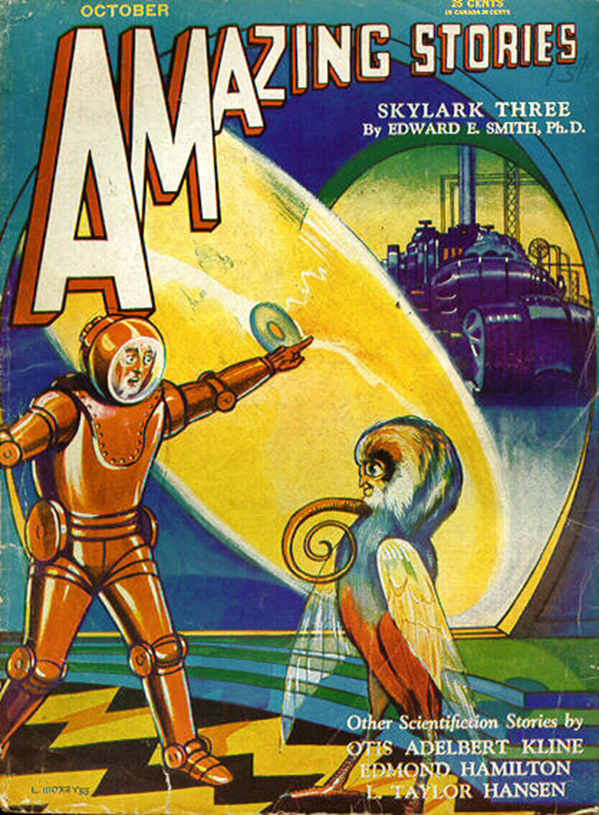

Отис Клайн
Человек с Луны (The Man from the Moon) 1930
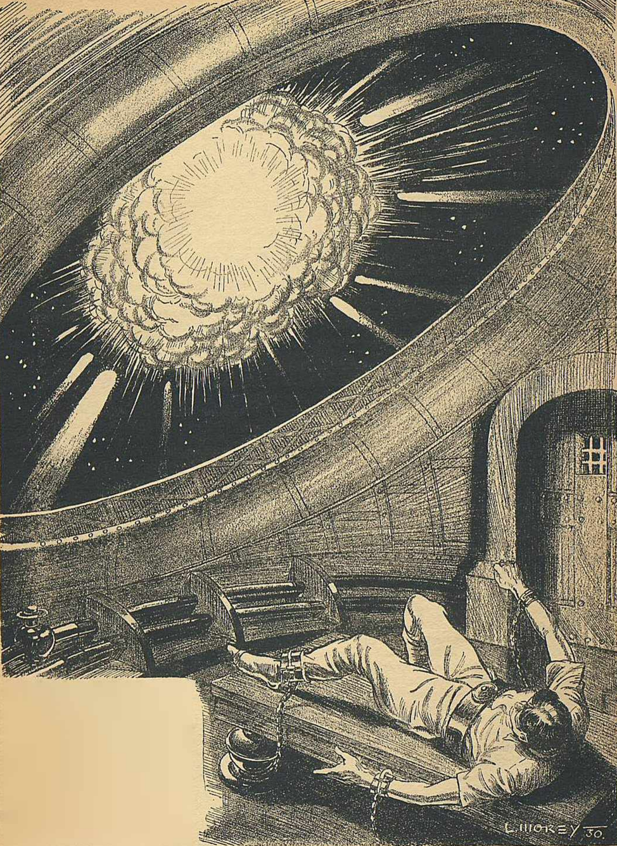

Заглядывать вперед - всегда интересное занятие, поскольку воображению можно дать полную свободу действий и вызвать к жизни множество, казалось бы, фантастических картин. Но не менее увлекательным может быть оглянуться назад, хотя здесь, конечно, у воображения будет гораздо меньше свободы. Каково было происхождение рас? Неужели все мы — желтые, черные и белые — возникли от одних предков? Насколько далеки от истины антропологи? Отис Клайн задумался над этими вопросами, и, поскольку он писатель незаурядных способностей, естественно, что его история заслуживает серьезного рассмотрения. Поэтому мы от всей души рекомендуем ее.

Мы стояли на восточном краю Кратерного Кургана (Кратерный Курган - чашеобразное углубление в земле в центральной Аризоне: считается, что оно образовалось в результате удара метеорита. Диаметр 1220 м; глубина 183 м) — мой друг профессор Томпсон, известный селенограф, и я. По мере того как Солнце, покрасневшее, словно от дневных трудов, медленно опускалось за западный его край, в огромной глубокой впадине перед нами темные тени удлинялись и становились более густыми.
Позади нас Аламо Эдвардс, тот самый парень, что привез нас из Каньона Дьябло (Каньон Дьябло (на языке навахо: Кин Лигааи) — каньон недалеко от Ту Ганс в Северной Аризоне. Часть его территории находится на территории племени навахо. Неподалёку от него, милях в трёх-четырёх, находится Кратер Метеор, также называемый кратером Бэрринджера) две недели назад, делил свое время между фургоном и нашей походной кухонной плитой, готовя ужин, в то время как наши стреноженные лошади бродили поблизости, выискивая заросли съедобной растительности.
- Как продвигается твоя история, Джим? - спросил профессор, имея в виду наполовину законченный роман, прихваченный мною с собой, чтобы занять себя, пока мой друг копается в камнях и щебне поблизости.
- Я зашел в тупик, - признался я.
- И я тоже, - уныло ответил мой друг, - но из наших двух проблем моя гораздо хуже, потому что твой тупик - воображаемая проблема, а мой - реальна. В конце концов, ты решишь свою проблему, используя свое воображение, не имеющее жёстких ограничений. Я же могу решить свою проблему только с помощью разума, который ограничен рамками фактов. Если я не найду достаточных фактов, чтобы доказать или опровергнуть свою теорию, что у меня останется? Гипотеза, нелепо покачивающаяся на одной хилой ножке, не способная ни устоять на ногах среди устоявшихся научных истин, ни раствориться среди ошибочных представлений прошлого.
- И что же это за та единственная, хотя и хилая ножка, на которой стоит ваша теория о том, что лунные кратеры образовались в результате падения метеоритов? – спросил я.
- Ты на ней стоишь, - ответил профессор, затем, увидев, что я в недоумении оглядываюсь по сторонам, добавил: - Кратерный Курган - единственное известное земное образование, по форме в точности напоминающее великие кольцевые горы Луны. Если кратерная насыпь образовалась в результате столкновения гигантского метеорита с Землей, то существует большая вероятность того, что многочисленные кольцевые кратеры на Луне образовались подобным образом.
- Но так ли это? – спросил я.
- Я не могу ни доказать, ни опровергнуть это, - ответил он. - Доказательства, обнаруженные мною на данный момент, наводят меня на мысль, что здесь упало много относительно небольших метеоритных осколков. Но они не могли упасть поодиночке или вдвоём-втроём, потому как они не смогли бы образовать это углубление диаметром в три четверти мили и более чем на четыреста футов уходящее ниже уровня окружающей земли, не говоря уже о том, чтобы поднять кольцо земли, на котором мы сейчас стоим, на среднюю высоту в сто пятьдесят футов над уровнем окружающей равнины.
- Тогда как же они могли упасть?
- Если эта огромная земляная чаша была создана ими, то они, должно быть, обрушились на равнину в виде огромного скопления, по меньшей мере треть мили в диаметре, а возможно, и больше.
- В таком случае, что стало с этим скоплением?
- Часть его, вероятно, погребена под землей. Часть его, при контакте с воздухом, сгорела дотла, очень сильно разогревшись при прохождении через атмосферу и имея возможность, прежде чем остыть, соединиться с кислородом. Однако должна быть промежуточная фракция, так и не найденная мной.
- Возможно, доисторические американцы забрали её из-за содержащихся в ней металлов, - неуверенно предположил я.
- Каким бы невероятным ни казалось это утверждение, - сказал профессор, - в его пользу есть небольшое количество свидетельств, поскольку я нашел несколько метеоритных осколков в нескольких милях от края кратера. Боже мой! Похоже, у нас гость!
Он поднес к глазам мощный бинокль, и, посмотрев в том направлении, куда он его навёл, я увидел высокую согбенную фигуру, по-видимому, одетую в балахон или халат, что, опираясь на длинный посох и неся под мышкой связку жердей, медленно спускалась по склону неподалёку от нас.
- Похоже, китаец, - сказал он, передавая мне бинокль. - Каково твоё мнение?

Я посмотрел в окуляры бинокля и увидел несомненно монголоидное лицо с раскосыми глазами, выступающими скулами и длинными тонкими усами, концы которых опускались по меньшей мере на четыре дюйма ниже подбородка. Просторные одежды, хотя и сильно потрепанные, несомненно, были китайскими, как и шапочка с пуговицей на макушке, венчающая большую голову.
- Или китаец, или отличный грим, - ответил я. - Интересно, что он здесь делает в этом национальном костюме?
Наши размышления были прерваны громким призывом Аламо к ужину, раздавшимся из лагеря позади нас:
- Жрать давайте, или я скормлю это койотам.
- Спустись вниз и поешь, - сказал профессор. - Я все равно не голоден и хочу остаться здесь и понаблюдать за этим занятным незнакомцем. Когда закончишь ужинать, принеси мне сэндвич с беконом и яйцом и бутылку кофе.
Зная характер моего друга — как только он принял решение, целая бригада тракторов не смогла бы оттащить его от цели — я не стал с ним спорить и спустился в лагерь.
Пока Аламо ворчал по поводу слишком увлекшихся камнями парней, не способных выделить время, чтобы прийти перекусить, пока ещё всё горячее, я покончил со своим ужином. Затем, прихватив свой бинокль, отнес легкий перекус профессору, как он и просил.
Когда я добрался до вершины хребта, последний розоватый отблеск солнца угас на западе, и взошла Луна.
- Присядь здесь, рядом со мной, - прошептал профессор. - Похоже, наш гость готовится к какой-то религиозной церемонии, и мне не хотелось бы его беспокоить.
Пока мой друг жевал свой сэндвич и пил кофе, я в бинокль наблюдал за китайцем. Он вертикально установил четыре жерди, поддерживающие четыре других, образовывающих квадрат над низкой скалой с плоской вершиной недалеко от центра кратера. К горизонтальным столбам на веревках было подвешено множество небольших предметов, по-видимому, очень легких, потому что они раскачивались, как листья на ветру. В центре плоского камня стояла зажженная свеча, окруженная кольцом из тонких палочек, воткнутых в землю. Азиат стоял на коленях перед камнем, неподвижный, как сама скала, его лицо было обращено в нашу сторону.
- Кажется, он не сводит с нас глаз, - сказал я.
- Я думаю, он ждет, когда Луна поднимется над краем кратера, - ответил профессор, снова прикладываясь к своему биноклю.
Мой друг был прав, потому что, как только первый луч лунного света проник в кратер, коленопреклоненная фигура пришла в движение.
Разразившись монотонным пением, вполне слышимым с такого расстояния, хотя и совершенно неразборчивым, уроженец Поднебесной поднес пламя свечи к каждой из тонких веточек, что были воткнуты вокруг камня, и вскоре все они затлели, как горящий трут. Затем он подошел к одному из предметов, подвешенных к горизонтальной жерди, произнес короткую речь, обращаясь к Луне, и поджёг его свечой. Тот сгорел за несколько секунд, осветив сцену странным желтым светом. Подойдя к следующему висящему предмету, он произнес еще одну речь и поджег и этот предмет. Этот предмет загорелся синим пламенем. Он продолжал так в течение нескольких минут, пока все висящие предметы не были сожжены – каждый горя пламенем своего цвета. Затем он погасил свечу и снова опустился на колени перед камнем, возобновив свое пение и время от времени простираясь ниц и касаясь лбом камня. Легкий ветерок, дувший в нашу сторону, принёс сладкий, тяжелый запах горящего сандалового дерева и мускуса.
Прошло полчаса, но церемония продолжалась без изменений. Затем горящие палочки благовоний погасли одна за другой. Когда последняя из них потухла, коленопреклоненный человек в последний раз поклонился, затем поднялся, разобрал каркас из жердей, сунул их под мышку и, тяжело опираясь на длинный посох, направился на запад.
- Представление окончено, - сказал я. - Может, вернемся в лагерь?
- Возвращайся, - ответил мой друг. - Я пойду за ним. При таком ярком лунном свете это должно быть легко. Боже мой! Что с ним стало? Каким образом этот человек только что исчез у меня на глазах?
- Может быть, он упал в канаву, - предположил я.
- Канаву? Какая нелепость! - воскликнул профессор. - Я исследовал каждый квадратный фут этого кратера и знаю, что там, где он шёл, нет никаких канав.
- Восточная магия, - отважился я на ещё одно предположение. - То его видно, то нет.
- Вздор! Ты останешься здесь и будешь следить за западным склоном в бинокль. Я спущусь на разведку.
Я наблюдал за тем, как профессор, спотыкаясь, торопливо пересек кратер и принялся лихорадочно осматривать окрестности того места, где, по его словам, исчез житель Поднебесной. После двадцати минут поисков он бросил это занятие и вернулся ко мне.
- Странно, - выдохнул он, добравшись до мной. - Чертовски странно. Я не смог найти ни волоска этого человека — даже обгоревших концов его китайских палочек. Должно быть, он все забрал с собой.
Мы вернулись в лагерь, присели у костра и закурили трубки.
Аламо собрал посуду, отложив до последнего единственную ненавистную ему работу в лагере - ее мытье, и занялся лошадьми. Внезапно мы услышали, как он радостно воскликнул:
- Гля, кто пришел! Здорова, дурень. Хошь пайти са мной, помыть пасду, а п’том пожрать от пуза?
Удивленно подняв глаза, я увидел, что к нам направляется рослый, оборванный азиат, так таинственно исчезнувший с наших глаз несколько минут назад. Он все еще опирался на свой длинный посох, но куда-то дел жерди, что унёс с собою раньше.

Мы с профессором вскочили со своих мест у костра. Китаец приостановился и посмотрел на Аламо с явным недоумением.
- Приношу тысячу извинений, - сказал он на превосходном английском, - но ваша речь совершенно непонятна для меня.
- Будь я проклят! - Аламо сдвинул набок свой широкий «стетсон» и в изумлении почесал в затылке.
К этому времени мой взволнованный друг уже подошел к нашему уроженцу Поднебесной.
- Он всего лишь на западном наречии пригласил вас поужинать с нами, - объяснил профессор.
Китаец серьезно поклонился Аламо.
- Я должным образом ценю ваше великодушное гостеприимство, - сказал он, - но прошу меня извинить, поскольку я не могу принимать пищу под ликом могущественного Магонга.
Произнося последнее слово, он протянул левую руку к Луне, затем коснулся лба, словно приветствуя ее. В его осанке было что-то величественное, заставлявшее забыть о лохмотьях, в которые он был одет.
- Мы безоговорочно принимаем ваши извинения, - быстро сказал профессор. - Позвольте мне поприветствовать вас и пригласить присесть у костра в нашем кругу.
Наш гость низко поклонился, вошел в круг света от костра и, положив свой посох на землю, присел около огня. Затем он достал из одного из своих вместительных рукавов трубку с длинным чубуком и маленькой латунной чашей, а мы с профессором протянули ему свои кисеты с табаком.
- С вашего позволения, я воспользуюсь своим, - сказал наш гость, набивая трубку из маленькой лакированной шкатулочки, принесённой с собой.
Прежде чем закрыть шкатулочку, он бросил щепотку табака в огонь, поднял левую руку к Луне и пробормотал несколько слов, которые я не разобрал. Затем, прикоснувшись ко лбу, он раскурил трубку тлеющим концом щепки, вынутой из костра.
Попускав несколько минут дым в задумчивом молчании, он сказал:
- Поскольку мне предстоит совершить благодарственную молитву, мое время ограничено. Поэтому я как можно более кратко объясню причину своего визита и передам вам послание великого, чьим скромным посланником я являюсь.
Двадцать лет назад я был буддийским жрецом в Т'айнфу. Каждый член нашего ордена должен был хотя бы раз в жизни предпринять паломничество в определенный монастырь в Тибете, чтобы совершить там мистические обряды в тайном святилище, хранящем священный камень незапамятной древности. Я предпринял паломничество, вскоре рассчитывая вернуться в Т'айнфу, как это делали все мои собратья-жрецы, и влачить там унылое существование до конца моей жизни.
Есть вещи, о которых я могу вам рассказать, и вещи, о которых я раскрывать не смею, поэтому позвольте мне вкратце пояснить, что весь ход моей жизни изменился в тот момент, как я впервые узрел священный камень. На нем были выгравированы мистические символы, похожие на китайские иероглифы, но в то же время непохожие на них. Согласно преданиям, никто, кроме живого воплощения Будды, не мог расшифровать это священные письмена, которые не могли быть открыты никому из его последователей, какими бы великими или мудрыми они ни были.
Так вот, со времен моей юности я изучал наши древние письмена и узнал значения многих иероглифов, полностью устаревших с тех пор, а также прежние значения тех, смысл которых было полностью изменён. Мы с моими собратьями-жрецами твердо верили, что никто, кроме живого воплощения Будды, не мог перевести надписи на камне. Поэтому вы можете понять моё удивление, когда я обнаружил, что могу перевести несколько символов, выгравированных на его священной поверхности. Я сразу же поверил, что являюсь истинным обладателем кармы Будды, а живое воплощение Будды моего ордена - самозванец. Попытавшись перевести другие символы, я обнаружил, что большинство из них мне непонятны.
Одним из условий моего паломничества было то, что я должен был проводить по четыре часа в день в течение семи дней в одиночестве, стоя на коленях перед священным камнем. Охранник, стоявший у дверей, следил за тем, чтобы одновременно к святыне допускался только один паломник. На следующий день я спрятал письменные принадлежности в своей одежде и потратил время, отпущенное мне в этот день и пять последующих дней, на тщательное копирование надписей на камне.
Я незаметно унес свой трофей, но не вернулся в Т'айнфу. Вместо этого я бродил от монастыря к монастырю, от храма к храму, беседуя с учеными людьми и читая древние летописи, к которым мне, как жрецу-паломнику, обычно предоставлялся беспрепятственный доступ. На перевод, поначалу показавшийся мне простой задачей, у меня ушло десять лет.
Когда он был закончен, я понял, что текст была написан не Богом, как предполагалось, а первым земным предком моей расы, и я обнаружил, что на меня теперь возложены обязательства, оказавшиеся таким же трудным для исполнения, как и сам перевод. Кратер, исследуемый вами, был описан в тексте, но его местоположение было неизвестно автору. Мне было предписано отыскать его и отыскать вас. Мне потребовалось девять лет, чтобы найти кратер, за это время я посетил тысячи мест, ни одно из которых не соответствовало описанию в точности. Еще год ушел на то, чтобы найти вас и узреть знак.
- Могу я спросить, о каком знаке вы говорите? - спросил профессор.
- Мой прославленный предок, поручивший мне передать вам его послание, поведал в тексте послания, что его дух будет наблюдать за мной с Магонга. Он предсказал, что вы появитесь в этом месте, и когда это произойдет, он подаст мне яркий сигнал из своей Небесной обители.
- И вы видели этот сигнал?
- Я видел и продолжаю видеть, ибо он все еще виден. Узрите!
Он указал на полную Луну.
Профессор взглянул на Луну, затем поднес к глазам бинокль и настроил его.
- Клянусь Юпитером! - воскликнул он. - У вас необычайно острое зрение. В кратере Аристарх виден яркий свет, похожий на свет звезды. Это редчайшее явление.
- Я много лет изучал Магонг, - ответил наш гость, - и натренировал свои глаза видеть то, что не доступно для глаз простых смертных. Я мог бы воспользоваться телескопом или биноклем, но для моей цели они мне были не нужны.
- Замечательно! - прокомментировал профессор. - И этот свет соответствует пророчеству?
- В точности. Итак, позвольте мне передать вам свое послание и удалиться, поскольку мне нужно многое сделать, прежде чем Магонг снова скроет свое лицо.
Достав из кармана большой, объемистый конверт, азиат встал и с глубоким поклоном вручил его профессору.
С готовностью вскочив на ноги, профессор принял его с поклоном, таким же глубоким и величественным, как и у дарителя.
- Люди науки, - сказал наш гость. - Используйте это послание по своему усмотрению, поскольку это ваше право, но вы окажете услугу прославленному отправителю и будете благословлены как сами, так и ваши потомки, если воспользуетесь им для умножения знаний человечества.
- Я постараюсь воспользоваться им так, как вы желаете, - ответил профессор, - и благодарю вас за него и за доверие, которое вы нам оказали.
- Не благодарите меня, - последовал ответ, сопровождаемый многозначительным жестом, направленным в небо. - Поблагодарите П’ан-ку.
- Я так и сделаю. Не могли бы мы и завтра насладиться вашим обществом?
- Тысяча благодарностей и столько же сожалений, но моё служение будет окончено, когда Магонг скроет свое лицо. Я устал и хочу вернуться в Т'айнфу. Итак, прощайте.
Он поднялся со своего места и, не сказав больше ни слова, величественно вышел в лунный свет. В последний раз мы видели посланника, когда его высокая, худощавая фигура на мгновение вырисовалась на фоне неба на краю кратера.
Дрожащими пальцами профессор сломал печать на конверте и извлек оттуда написанную аккуратным почерком рукопись. Она была на английском, и он прочитал ее мне вслух, в то время как Аламо громко храпел, закутавшись в одеяло, в нескольких ярдах от меня.
С разрешения профессора Томпсона я впервые публикую ее здесь, и хочу сразу пояснить, что, хотя она, по-видимому, проливает свет на многие вопросы, озадачивавшие наших ведущих ученых на протяжении сотен лет, но, в свете наших нынешних знаний, не поддается ни доказательству, ни опровержению, мы не можем поручиться за её достоверность.

История П’ан-ку
Достигнув преклонного возраста в двести девяносто восемь земных лет и чувствуя, как руки Сан-мяу, пожирателя, мрачного посланца Верховного Бога Т’иена, все крепче сжимаются на моем горле, медленно выдавливая мою душу из этой старой оболочки тела, я, П’ан-ку, повелитель тысяч, основатель новой расы и последний оставшийся в живых представитель старой, отказался от своих многочисленных обязанностей и удовольствий — управления делами моих подданных, общения с моими женами, моими детьми и детьми детей моих детей, которые когда-нибудь будут многочисленны, как звезды на небе, - чтобы написать эту историю моего народа для тех, у кого хватит ума и желания понять ее.
В течение миллиона лет люди моей расы населяли Магонг, когда он был еще планетой среди планет, свободно вращающейся сферой со своей собственной устойчивой орбитой, располагающейся на полпути между орбитами этой планеты и ужасного, разрушительного мира войны - Марса. В течение половины из этих миллионов лет мой предок — П’ан-ку — восседал на императорском троне Магонга и властвовал над всеми его землями и морями.
Когда родился я, наследный принц Магонга, мой народ достиг высокого уровня цивилизации, ибо за миллион лет можно достичь многого. Более десяти тысяч лет Магонг поддерживал связь с Марсом, единственной планетой, населенной разумными существами. На протяжении более пяти тысяч лет наши межпланетные корабли посещали их планету, и их корабли наносили дружественные визиты на Магонг, перевозя пассажиров, промышленные товары и сырье. Колония этих бледнолицых людей, чьи лица я хотел бы никогда больше не видеть, была основана на одном из наших континентов, и наши правители, то есть мои предки, относились к ним со всем дружелюбием. На Марсе также обосновалась колония наших отважных желтолицых людей, и их приняли со всей возможной благожелательностью.
Еще до того, как мне исполнилось шестнадцать, я научился управлять эфирным кораблем, и когда, к удовольствию моего отца, я продемонстрировал, что в совершенстве владею межпланетной навигацией, он разрешил мне двухлетний отпуск для посещения внутренних планет — Земли, Венеры и Меркурия. Это путешествие я затеял в основном для моего собственного обучения, поскольку все три планеты были исследованы тысячи лет назад и впоследствии регулярно посещались нашими научными экспедициями с целью составления таблиц эволюционных изменений, происходящих на них. На Меркурии не развилось ничего, кроме самых примитивных растительных организмов. Венера изобиловала жизнью, начиная от микроскопических одноклеточных животных и заканчивая гигантскими четвероногими рептилиями, бродившими по ее бескрайним лесам, состоящим из папоротников и грибов, некоторые из них питались этими и другими первобытными таллофитовыми образованиями (таллофиты - группа растений, не имеющих истинных стеблей, корней и листьев и размножающихся спорами), некоторые охотились на этих травоядных или на более мелких существ, сосуществующих с ними на этой планете. У некоторых из них развились перепончатые крылья, с помощью которых они неуклюже перелетали с места на место, но здесь не было ни птиц, ни млекопитающих. Среди растений не было ни одного, имеющего корни или дающего плоды и семена. Все они размножались спорами, разрастанием мицелия или простым делением.
На Земле эволюция достигла больших высот. Многие растения, развив специализированные половые органы, цвели и плодоносили. Птицы отказались от привычек и форм своих предков — рептилий, создали тысячи форм и оттенков, приобрели великолепное оперение и мелодичные голоса. Млекопитающие выкармливали и растили своих детенышей, а человек, величайшее из всех млекопитающих, медленно прокладывал себе путь к мировому господству с помощью грубого оружия и орудий из дерева и камня.
По возвращении на Магонг, после посещения внутренних планет, я принялся упрашивать отца разрешить мне посетить Юпитер. Он наотрез отказался. По его словам, путешествие было слишком долгим и опасным для моих лет. Более того, только один из тысячи наших самых умелых и опытных штурманов, совершивших это путешествие, вернулся, чтобы рассказать о нем. Поэтому мне пришлось довольствоваться несколькими визитами на Марс, где меня, как наследного принца Магонга, всегда принимали с такой пышностью и великолепием, что я хотел бы получить разрешение отправиться инкогнито и смешаться с простым народом, но даже в этом маленьком удовольствии мне было отказано.
В двадцать пять лет я был назначен главнокомандующим межпланетными вооружёнными силами Магонга. Вскоре после этого между моим отцом и Лидо Каном, верховным правителем Марса, возникли разногласия. Похоже, что несколько марсиан, завидовавших экономическому прогрессу, достигнутому нашими колонистами на этой планете, отправились к Лидо Кану со своими печальными рассказами, настаивая на их депортации. Давление, оказанное ими на него, было настолько сильным, что он в конце концов решил обсудить этот вопрос с моим отцом. Ответ моего отца был вежливым, но твердым. Он настаивал на том, что если его народ будет депортирован с Марса, то марсианская колония также должна будет покинуть Магонг. Лидо Кан утверждал, что его люди не устраивали беспорядков на Магонге и не вызывали разногласий среди подданных моего отца, что было чистой правдой, а мой отец, естественно, возразил, что его подданные слишком вежливы, чтобы даже думать о том, чтобы поднимать такой вопрос.
Слово за слово, а дела шли все хуже и хуже, пока группа марсиан не напала на жителей одного из наших поселений и не устроила резню. Мой отец немедленно потребовал от Лидо Кана извинений на государственном уровне, полного наказания виновных в преступлении и компенсации родственникам всех убитых людей.
Лидо Кан медлил с ответом несколько дней, но в конце концов поддался ура-патриотическому настрою, распространившемуся в его государстве, и ответил, что не будет ни извиняться, ни выплачивать компенсацию, ни наказывать кого-либо из своих подданных, поскольку мой отец получил своевременное предупреждение. Пока мой отец размышлял, что делать в этой кризисной ситуации — ведь он всегда был миролюбивым человеком — пришло известие, что армия марсиан полностью уничтожила наши колонии на их планете.
Вскоре после этого командир одного из наших больших межпланетных пассажирских лайнеров передал в эфир адресованное мне сообщение о том, что марсиане не позволяют ему покинуть порт и что несколько сотен наших кораблей задержаны подобным образом. Я немедленно покинул Магонг с флотом боевых кораблей, намереваясь потребовать их освобождения или вступить в бой, но на полпути был встречен флотом марсианских военных кораблей.
Последовавшая схватка была короткой и катастрофической.
Мой флот использовал холодный, уменьшающий энергию зеленый луч сгущения, разработанный нами, вражеский флот - горячий, увеличивающий энергию красный луч рассеивания. Мы довели наши зеленые лучи до такой степени совершенства, что любое вещество, которого они касались, сжималось до менее чем сотой части своего обычного размера с соответствующим увеличением плотности. Самые прочные металлы под действием этого луча становились хрупкими, как яичная скорлупа, и более плотными, чем чистый свинец.
Эффект красных лучей марсиан был противоположным, но не менее разрушительным, поскольку эти лучи разрывали атомы при соприкосновении с материей, в одно мгновение делая самые тяжелые металлы менее плотными, чем атмосфера. Когда зеленый луч встречался с красным лучом равной интенсивности, они нейтрализовали друг друга.
Благодаря превосходному маневрированию мне удалось уничтожить последний марсианский линкор, хотя я потерял все суда, кроме флагмана своего флота. Корабль был сильно поврежден красным лучом, и, произведя временный ремонт, я безрадостно заковылял обратно в порт.
Когда в тот же день я с докладом предстал перед отцом в тронном зале, на его лице отразилось выражение, суровее которого я никогда не видел.
- Сын мой, - сказал он. - Война — ужасная вещь, худшее бедствие, которое может постигнуть человечество, но она уже близко, и мы должны встретить ее как подобает мужчинам. Марсиане начали с уничтожения наших колоний и нападения на наш флот. Теперь они полны решимости полностью уничтожить нас во всей Солнечной системе. В этот самый час они готовятся применить против нас свое самое страшное оружие из всех возможных.
- Что это за оружие, отец мой? – спросил я.
- Пойдем со мной, сын мой, и я покажу тебе.
Он повел меня в огромную обсерваторию на крыше своего дворца. Мы прошли через зал непрерывного наблюдения, где постоянно работали сотни огромных телескопов, а тысяча обученных людей наблюдала, записывала и управлялась с приборами. Зайдя в свою личный наблюдательный зал, мой отец сам навел огромный телескоп на некий отдаленный объект. Затем позвал меня посмотреть. Я увидел нечто, похожее на огромную спираль из туманного вещества, формирующуюся вблизи Марса.
- Они расчищают межпланетные пути для прохода огромного флота, - сказал я. - Видишь, они собирают все метеорные тела на миллионы миль вокруг во всех направлениях.
- Они делают больше, сын мой, - ответил мой отец. - Это устройство для концентрации и выброса вещества, раньше использовавшееся для расчистки путей мирным кораблям, будет применено для ужасных смертоносных целей. Ты заметил, где они конденсируют метеоритную массу?
- Кажется, на линии между Магонгом и Марсом, - ответил я.
- Так и есть. Они когда-нибудь конденсировали вещество в таком положении раньше? Ты прекрасно знаешь, что нет. Они всегда концентрировали его так, чтобы его можно было выбрасывать в космос, не причиняя никому вреда.
- Что ты имеешь в виду, отец?
- Я имею в виду, что как только эта синтетическая туманность достигнет достаточной степени когезии и плотности, она будет направлена на нас!
- И что она сделает? Взорвет нашу планету? Все погибнут?
- Нет. Она недостаточно велика для этого, но всё-таки сможет нанести неисчислимый ущерб, и если они будут точно целиться и их не получится остановить каким-либо образом, они смогут собрать достаточно подобного вещества из метеорных поясов Солнечной системы и обезлюдить нашу планету.
- А мы не можем от них увернуться? Как насчет новой установки контроля гравитации?
- Эта штука все еще находится в стадии эксперимента. Кроме того, это ужасно опасно - нарушить или попытаться полностью изменить орбиту Магонга. Все в Солнечной системе находится в идеальном равновесии со всеми остальными телами, и слишком большие изменения, даже в орбите нашей относительно небольшой планеты, могут нанести неисчислимый ущерб — нарушить устоявшийся порядок вещей таким образом, каким мы, возможно, не сможем предугадать. Правда, мы уже слегка изменяли движение Магонга, просто в качестве эксперимента, но это делалось осторожно и всегда с контрсмещением, достаточным для того, чтобы вернуть его на прежнее место на орбите.
Мой отец еще раз посмотрел в гигантский телескоп.
- Ядро сформировано и уже находится в пути, - мрачно произнёс он. - Куда оно попадет, никто не может сказать — даже те, кто его послал. Оно может разрушить этот дворец, разрушить этот город. Оно может никого не убить или стереть с лица земли миллион человек. Возможно, оно вообще не попадет в Магонг, но это маловероятно. Мы слишком крупная мишень. Давай спустимся вниз. Здесь мы больше ничего не узнаем. Я покажу тебе единственное эффективное наступательное оружие, которое мы сможем использовать в настоящее время. Благодаря ему и оставшимся межпланетным флотилиям, находящимся под твоим командованием, будет решаться вопрос о самом нашем существовании.
Мы спустились на первый этаж и сели в вагон, в котором нас по пневмотрубе доставили в одну из многочисленных физических лабораторий Магонга. Мой отец представил Ван Хо, почтенного главного научного сотрудника института.
- Ван Хо, готов ли луч разрушения атмосферы? – спросил он.
- Он готов, ваше величество, - последовал незамедлительный ответ.
- Тогда испытайте его на Марсе. Они хотят войны, и мы дадим им желаемое. Они полны решимости уничтожить облик нашей планеты, поэтому давайте удалим атмосферу с их планеты.
- Я надеюсь, ваше величество осознает, что длительное использование этого луча будет самоубийственным. На каждые десять кубических парсад их атмосферы, отправленных в космос нашим лучом, мы отправим один кубический парсад нашей собственной. Если бы ваше величество соблаговолило подождать пока мы изготовим несколько подобных лучевых проекторов портативного размера, их можно было бы прикрепить к эфирным кораблям и использовать, не разрушая нашу собственную атмосферу.
- К сожалению, - ответил мой отец, - мы не можем ждать. Война продолжается. Всё может решиться за несколько дней. А на то, чтобы оснастить эфирные корабли лучевыми проекторами, потребуется несколько недель. Нет, мы должны дать отпор сейчас, иначе потерпим окончательное поражение. Направьте на них луч и держите его включенным до тех пор, пока они не окажутся вне пределов досягаемости. Другие наши лучевые станции будут включаться одна за другой по мере вращения планеты вокруг своей оси.
Он повернулся ко мне.
- Сын мой, - сказал он. - Весь военный флот Магонга в твоем распоряжении. Сохрани флот, если сможешь, и себя вместе с ним, но помни, что он - всего лишь заслон. Это одна из мер защиты Магонга. Если заслон должен быть разрушен при исполнении долга, то не пытайся сохранить его ценой того, для защиты чего он был создан. Ты понимаешь?
- Полностью, отец. Я буду осторожен и осмотрителен, но не подведу и исполню долг.
Мы снова воспользовались пневмотрубой и были доставлены обратно в императорский дворец. Попрощавшись с матерью, я в последний раз увиделся с отцом и отправился на свой флагманский корабль. Когда моя мать прощалась со мной, в её глазах стояли слезы. Однако мой отец был слишком суровым человеком, чтобы демонстрировать свои эмоции в такой момент.

Мой флот из десяти тысяч эфирных кораблей находился в готовности, ожидая лишь моего приказа. Я разработал дерзкий план, в случае успеха приводивший к уничтожению флота и моей смерти, но позволявший Магонгу выиграть войну.
Оставив половину кораблей охранять планету от вражеских кораблей, я взял другую половину и направился прямиком к Марсу. Вскоре после того, как мы стартовали, мимо нас пролетело первое огромное ядро материи, собранной марсианами, и через несколько минут оно поразило Магонг, породив яркую вспышку света и оставив в земле огромную чёрную яму в месте своего падения. Сверившись с картами, я обнаружил, что оно обрушилось на маленькую деревушку с населением около двухсот душ. Какой внезапный и ужасный конец для них!
Пока мы неслись вперед, я заметил, как еще одна большая туманность приобретает спиралевидную форму, и понял, что пройдет совсем немного времени, и второе ядро окажется на пути к Магонгу.
Вскоре я увидел, как с Марса стартовал огромный вражеский флот, очевидно, намеривающийся встретиться с нашим флотом и дать нам бой. Это совершенно не вписывалось в мои планы, поэтому я немедленно отдал секретные приказы всем своим командирам, а затем приказал им рассредоточиться.
На Марсе было около тысячи магнитоволновых станций, большинство из которых использовались в постоянном режиме, потому как марсиане прилагали огромные усилия, чтобы сокрушить Магонг. Эти станции испускали мощные, направляемые человеческими руками магнитные силовые линии, притягивавшие все относительно мелкие частицы материи, с которыми они вступали в контакт, к станциям, с которых они проецировались. Эта процедура была бы опасна для самих марсиан, если бы они не были достаточно умны, чтобы скрещивать силовые линии и образовывать притягивающие вихри в сотнях тысяч миль от своей планеты. Под руководством центральной станции эти вихри объединялись и рекомбинировались через равные промежутки времени, пока не образовались заметные невооружённым глазом туманности. Туманности сгущались дополнительными особыми силовыми линиями с центральной станции, а затем направлялись на Магонг в виде огромных, плотно скомпонованных сферических скоплений из камня и металла. Когда центральная станция теряла цель из-за осевого вращения планеты, дублирующая станция на другой стороне продолжала работу под управлением тех же операторов.
За время полета моего корабля к Марсу шесть подобных огромных скоплений были направлены на мой мир. Пять из них попали в цель, а одно промахнулось, улетело в космос и превратилось в астероид, обретя собственную орбиту вокруг Солнца.
Мой план был прост и понятен. На каждом из моих кораблей была карта, показывающая расположение тысячи вражеских волновых станций. Каждая станция была пронумерована, и для атаки каждой из них было назначено по пять кораблей.
Мой корабль вместе с четырьмя другими самыми мощными кораблями флота, каждый из которых нес батарею из двадцати огромных лучевых проекторов, должен был атаковать центральную магнитную станцию.
Пока мы приближались к Марсу, я наблюдал за передвижениями вражеского флота и увидел, что он направляется прямо к Магонгу, явно обрадованный тем фактом, что мой первый флот рассеялся в пространстве. Это в точности соответствовало моим планам, поскольку я знал, что Хиа Ку, мой умелый заместитель, окажет им теплый прием с пятью тысячами кораблей, оставленными мною под его командованием, и я смогу свободно осуществить свою атаку.
Когда я приблизился к центральной волновой станции марсиан, я увидел, что остальные четыре моих корабля прибыли точно по расписанию, и отдал приказ атаковать. Нас обнаружили почти мгновенно, и в нашу сторону была выпущена тысяча красных лучей, но мы смогли нейтрализовать их, сформировав преграду из зеленых лучей. Затем несколько марсианских эфирных кораблей, предназначенных для охраны центральной станции, поднялись и атаковали нас сверху. Один из их лучей пронзил нашу верхнюю преграду, и один из наших кораблей, потеряв управление, с головокружительной скоростью помчался к земле, но был уничтожен красными лучами еще до того, как пролетел половину пути.
С потерей этого корабля моя защита ослабла, и я понимал, что по прошествии нескольких минут нас всех постигнет такая же участь. Поскольку перед нами маячила неминуемая смерть, я быстро прикинул всё в уме и отдал приказ, решив, что, оказавшись здесь, мы должны, по крайней мере, вывести из строя центральную волновую станцию противника. Мои корабли мгновенно отреагировали на мою команду, и через мгновение все они устремились вниз, на время прикрытые сверху и снизу заградительным огнем из зеленых лучей — нашей целью был стеклянный купол центральной волновой станции. Я надеялся, что, врезавшись в купол, мы сможем уничтожить или, по крайней мере, основательно повредить эту станцию и тем самым задержать марсиан и дать моему отцу время, необходимое для оснащения кораблей разрушителями атмосферы, тем самым обеспечив победу Магонга.
Но марсиане оказались слишком мудры. Должно быть, они внезапно сфокусировали свои магнитные силовые линии на наших кораблях, образовав сужающийся вихрь на небольшом расстоянии над куполом, потому что мы потеряли контроль над всеми судами одновременно. Они секунду кружились друг вокруг друга, а затем столкнулись. От этого удара я потерял сознание...
Когда я снова пришел в себя, то обнаружил, что лежу на металлическом столе, к которому были привязаны мои руки и ноги. Надо мной с насмешливой ухмылкой на бледном лице стоял Лидо Кан, верховный правитель Марса.
- Что случилось? - спросил я в недоумении. - Где мои люди?
- Когда мы уничтожили ваши корабли, погибли все, кроме тебя, - ответил он, - Я рассчитывал посадить их осторожно, но ярость моего оператора взяла верх, и он уничтожил все четыре. Я не могу понять, как получилось, что ты выжил в той аварии. Это было воистину чудесное спасение.
- Возможно, я был спасен с определенной целью, - ответил я. - Верховный Правитель Вселенной всезнающ.
- По крайней мере, я сохранил тебе жизнь с определенной целью, - свирепо ответил Лидо Кан. - Лежа здесь, ты станешь свидетелем разрушения своего мира.
Он нажал на рычаг, и изогнутая металлическая пластина на потолке сдвинулась, открывая огромную куполообразную линзу, смотревшую в космос.
- Империя П'ан-ку обречена, - продолжил он. - Пока эта сторона нашей планеты повернута к Магонгу, ты будешь наблюдать ее гибель через эту линзу. Как только она отвернётся, линза превратится в зеркало, демонстрирующее тебе сцены сражений, наблюдаемые нашими станциями на другой стороне планеты. Я горжусь тем, что сам создал это довольно остроумное изобретение.
Я ничего не ответил, но волнением взглянул в сторону Магонга. Некогда величественный лик моей планеты уже покрылся оспинами от жестокой болезни под названием война.
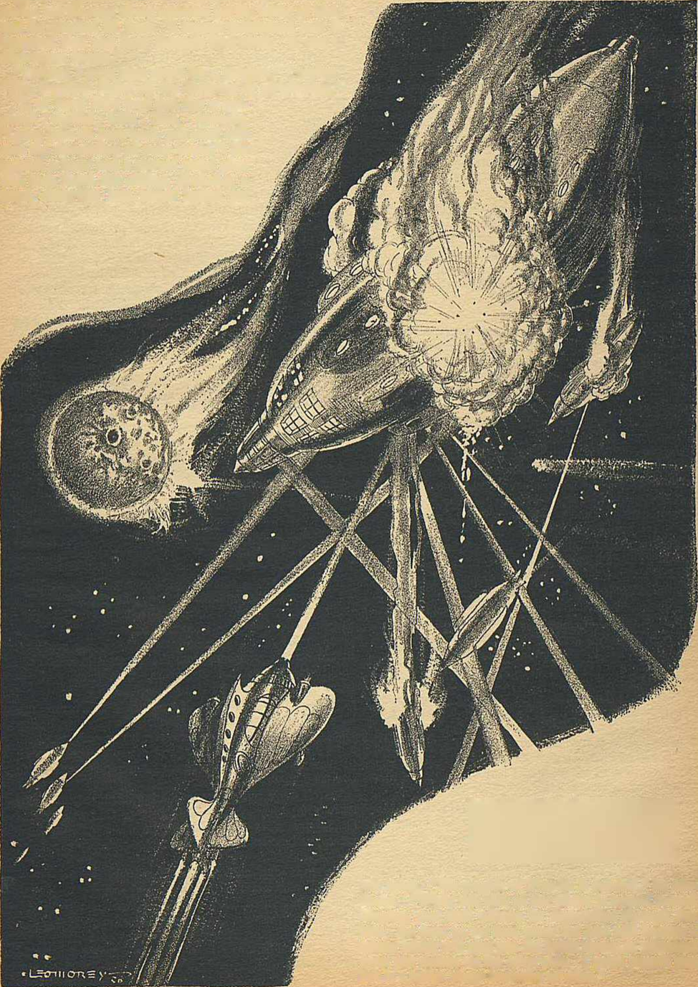

- Ты умное отродье, - продолжал мой пленитель, внимательно изучая мое лицо, - но недостаточно умное для Лидо Кана. Ваши корабли уничтожили две сотни моих магнитоволновых станций, но их восстановление не займет много времени, а тем временем остальные, как ты можешь заметить, функционируют вполне успешно. По меньшей мере половина населения Магонга уже уничтожена моими усилиями.
- Не будь слишком уверен в победе, - ответил я. - К тому времени, как ты уничтожишь Магонг, вы можете остаться без атмосферы.
- Вряд ли. Твоему отцу потребуется много дней, чтобы разрушить нашу атмосферу. Одной недели мне хватит, чтобы заставить замолчать все лучевые излучатели и уничтожить ваш народ. Но хватит этих пустых разговоров. Мне предстоит заняться беспощадной работой. Оставляю тебя в одиночестве созерцать распад твоего наследства — империи Магонг.

Оставшись совершенно один в маленькой пустой комнатке обсерватории, я, лежа на столе, наблюдал за ходом сражения. Высоко надо мной марсиане формировали огромное скопление метеоритного материала. Оно было по меньшей мере в десять раз больше тех, что уже отправились к Магонгу, и они продолжали его дополнять. Вскоре я понял, что оно готово к отправке. В окружающем меня здании раздался ужасный рев механизмов, и огромный шар начал движение, но не в направлении Магонга. Он описал короткую дугу и начал падать прямо на Марс. Снова раздался рев оборудования запуска, и ядро снова устремилось вперед, но только для того, чтобы вернуться, притянутое обратно чудовищным притяжением огромной массы Марса.
Чувство ликования охватило меня, когда я увидел, что мои враги снова и снова терпели неудачу в своих попытках запустить ядро. Мне казалось, что они сами навлекли на себя погибель. Но Лидо Кан не терял надежды. Внезапно я услышал ещё более оглушительный рев механизмов. От огромного ядра откололась крупная секция, и одновременно больший и меньший куски были под углом к поверхности выброшены в космос. На этот раз они не двинулись обратно, а продолжили движение по изогнутым траекториям. Тот, что поменьше, двигаясь гораздо быстрее, чем тот, что побольше, вскоре исчез из виду, но через несколько часов появился снова. Более крупный из них, перемещаясь по небу более величественно, из-за его более медленного движения и вращения планеты вокруг своей оси, казалось, двигался в направлении, противоположном тому, что выбрал меньший. Я оказался свидетелем формирования спутников Марса.
Потерпев неудачу в своей попытке запустить такое огромное ядро, Лидо Кан снова переключил свое внимание на стрельбу меньшими ядрами. Час за часом я наблюдал, как моя линза превращается в зеркало в результате того, что Марс отворачивает свой лик от Магонга, и каждый час усугублял мою печаль, ведь я видел, как поверхность моей планеты испещряется огромными воронками. Вскоре служитель принес мне еду и питье. После этого я урывками поспал.
Шли дни, и я заметил новую тактику моего отца. Очевидно, он решил рискнуть всем, пытаясь уклониться от ядер, так как я увидел, что Магонг отклоняется от своей орбиты, приближаясь к Солнцу по эксцентрической траектории, из-за чего операторам теперь стало трудно брать правильный прицел и рассчитывать время запуска ядер.
Вскоре я увидел, что он переместился на орбиту Земли, а затем и за ее пределы, уйдя в пространство между орбитами Земли и Венеры. Сначала я не мог понять его замысел, но постепенно он стал мне ясен, когда я увидел, что Земля приблизилась к нему, а Магонг последовал за ней. Я был уверен, что в его намерения входило использовать большую планету в качестве щита от разрушительной марсианской бомбардировки.
Однако, должно быть, что-то произошло с его пультом управления, поскольку Магонг то отставал от Земли в ее вечном беге вокруг Солнца, то поднимался, пересекая ее орбиту, и спешил вперед, чтобы снова догнать ее - на этот раз за пределами земной орбиты, между Землей и Марсом. Что-то также произошло с вращением Магонга вокруг своей оси. Если раньше он совершал один оборот за каждые двенадцать часов, то теперь он вращался гораздо медленнее. Пролетев мимо Земли, он прошёл некоторое расстояние, затем остановился и снова отступил назад, чтобы подождать большую планету. Я ясно видел, что Магонг попал в гравитационную сеть Земли. Таким образом, он стал спутником этой планеты, точно так же, как огромное расколовшееся ядро Лидо Кана стало двумя спутниками Марса.
Лидо Кан продолжил безжалостную убийственно точную бомбардировку Магонга, как только приспособился к его новой орбите. Однажды, и только однажды я увидел, как он промахнулся, ядро, бывшее относительно небольшим, пролетело мимо Магонга и упало куда-то на поверхность планеты Земля - я не мог точно сказать, куда именно, из-за серебристой облачной оболочки, скрывавшей ее поверхность из виду.
Хотя к этому времени, должно быть, было уничтожено целых четыре пятых его населения, я знал, что Магонг все еще продолжает борьбу, поскольку атмосфера в моей комнате с каждым днем становилась все более разреженной, пока я не стал дышать с мучительным усилием.
Однажды Лидо Кан вошел в мою комнатку. К его спине был прикреплен аппарат, содержащий концентрированный воздух. Он время от времени вдыхал из него.
- Я пришел попрощаться с тобой, юное отродье П'ан-ку, - сказал он. - Мой народ миллионами умирает от нехватки воздуха, благодаря адским лучам, что твой отец умудрился направить на нас. Нашу рассеянную атмосферу невозможно восстановить менее чем за тысячу лет, равно как и создать новую из элементов, содержащихся в почве. Поэтому я с пятьюстами большими эфирными кораблями, всё ещё имеющимися в моём расположении, ухожу с целью колонизации этой влажной, нездоровой и дикой планеты Земля. Я оставлю на планете небольшой персонал моих станций, излучающих волны. Каждая станция будет снабжена запасом концентрированного воздуха и будет выполнять задачу по продолжению бомбардировки Магонга до тех пор, пока всех обитателей твоей планеты не настигнет смерть.
Я освобожу одну из твоих рук и оставлю тебе достаточно еды и воды, чтобы, когда смерть наконец настигнет тебя, ты принял её от руки собственного отца, поскольку он продолжает разрушать нашу атмосферу. Итак, прощай.
Он вышел, и вскоре после этого вошел служитель, поставил в пределах досягаемости бак с водой и большую корзину с едой, после чего освободил одну из моих рук. Затем он тоже вышел, и я, задыхающийся, остался один, в то время как атмосфера становилась все более разреженной.
Вскоре я стал свидетелем того, как флотилия Лидо Кана отправляется в путь. Я немедленно принялся вскрывать замки своих оков тонким кончиком одной из палочек для еды. Через час я освободился. Обнаружив, что моя дверь не заперта, я выбрался из комнаты. Вскоре я ввалился в большое пустое помещение, из которого раньше отправлялись официальные сообщения по марсианскому эфирному визифону в Магонг. Повернув выключатель, я обнаружил, что электричество все еще подаётся, и вызвал станцию отца. Мое сердце подпрыгнуло от радости, когда его лицо внезапно появилось на диске передо мной.
- У вас остались какие-нибудь эфирные корабли? - спросил я его после того, как мы обменялись приветствиями.
- Не так уж и много.
- А Хиа Ку все еще жив?
- Он жив, поставлен командовать флотом на время твоего отсутствия.
- Тогда немедленно отправьте его на поиски и уничтожение флота Лидо Кана, только что отбывшего отсюда с пятью сотнями кораблей с намерением колонизировать Землю.
- Значит, атмосфера Марса почти рассеялась?
- Да.
- А как же ты, сын мой? Остались ли еще корабли, на которых ты сможешь вернуться?
- Поблизости - нет, и у меня не осталось сил, чтобы отправиться на их поиски. Моя смерть - это всего лишь вопрос нескольких часов, и я смирился со своей судьбой.
- Не отчаивайся, я - твой отец, и я спасу тебя. Я немедленно отключу разрушающие атмосферу лучи и пришлю к тебе небольшой быстроходный корабль, способный доставить тебя с Марса менее чем за четыре часа.

Я вернулся в комнатку, где был заключен всё это время, чтобы понаблюдать за эфирным кораблем, и, подтверждая слова моего отца, он появился менее чем через четыре часа — крошечный, рассчитанный на одного человека корабль. Я поспешил на крышу, достигнув ее как раз в тот момент, когда корабль приземлился. Из него вышел человек — старый и верный слуга моего отца.
- Корабль его Величества, вашего отца, ваше высочество, - сказал он.
- Но это же корабль рассчитанный на одного человека? - недоумевающе уточнил я.
- Хиа Ку забрал все остальные, отправившись атаковать флот Лидо Кана, - ответил он.
Затем, прежде чем я успел ему помешать, он достал из-за пояса маленький зеленый лучевой проектор и прижал дуло к своему животу. Выдохнув «Прощайте, ваше высочество», храбрый и верный старый друг упал замертво к моим ногам.
Снова поспешно спустившись вниз, я вошел в помещение эфирного визифона и подал сигнал своему отцу. На экране появилось его лицо. Я рассказал ему, что сделал его посланец, и из его глаз потекли слезы.
- Еще одна жертва алчного Лидо Кана, - сказал он. - А теперь садись в катер, и я снова включу лучи.
Я, не теряя времени, вернулся к маленькому кораблю и улетел с Марса. Я быстро приближался к Магонгу, когда вдруг наткнулся на остатки двух боевых флотов. Наших кораблей осталось всего три штуки, и они были окружены четырьмя вражескими кораблями. Оба флагмана были все еще целы и вели сражение с помощью огромных лучевых проекторов — зеленые против красных. Когда я приблизился к ним, один из наших кораблей разрезало надвое красным лучом, и его половинки разлетелись в пространстве.
У меня был один маленький лучевой проектор на передней палубе — слабое оружие против огромных линкоров, но я решил вступить в неравную схватку. Выбрав рулевую рубку ближайшего вражеского корабля, я рванулся к ней. Приближение моего крошечного судёнышка, по-видимому, осталось незамеченным, и я включил зеленый луч на расстоянии менее тысячи футов от цели. Когда луч коснулся его, рубка мгновенно сложилась, и корабль, потеряв управление, начал вращаться, ломая лучевой заслон и оставляя корпус незащищенным. Я мгновенно задрал нос своего корабля и пролетел над ним, отметив при этом, что он был мгновенно разбит мощными зелеными лучами двух наших оставшихся в строю линкоров.
Не останавливаясь, чтобы не дать врагу возможность понять, что произошло, я быстро бросился в атаку на штурманскую рубку следующего корабля. И снова мой крошечный луч лишил могучий корабль контроля, и он также был уничтожен зелеными лучами Хиа Ку. Однако на этот раз я не остался невредимым, потому что один из красных лучей одного из оставшихся марсианских кораблей, резко рванулся вверх и снес часть моей передней палубы.
Я попытался закрыть защитную пластину под приборной доской, чтобы воздух и тепло не улетучились в открытый космос, но она застряла, и холод, близкий к абсолютному нулю, охватил меня. Онемевшими руками я отчаянно потянул за неподатливую пластину и через мгновение установил ее на место. Тем временем мой маленький, юркий кораблик, лишившись управления, умчался почти за тысячу миль от четырех оставшихся кораблей.
Я развернулся и снова направился к месту сражения. Затем я заметил нечто, от вида чего у меня вырвался вздох ужаса — огромное метеорное ядро, направляемое с Марса, неслось прямо на четыре корабля. У меня не было времени подать им сигнал — не было времени предпринять вообще что-либо. Мгновение спустя оно поразило их, и четыре сражающихся судна исчезли в ослепительной вспышке света, не оказав, по-видимому, ни малейшего влияния ни на траекторию, ни на массу ядра.
С тяжелым сердцем я развернул свой корабль в сторону Магонга. Вскоре после этого я увидел, как ядро попало в цель. У меня на борту была небольшая схема, и, сверившись с ней, я обнаружил, что оно уничтожило одну из наших станций рассеивания атмосферы.
Двухчасовой полёт привел меня к Магонгу, за это время мимо меня пронеслись еще четыре огромных ядра, стремящиеся выполнить свои смертоносные обязанности. Когда я направлялся к дворцу моего отца, мимо меня промчалось пятое ядро, и мой крошечный аппарат закувыркался в разреженной атмосфере, как лист, подхваченный ураганом. Когда мне удалось выровнять его и я снова посмотрел вниз, меня пробрал холод ужаса, ибо этот последний вестник смерти вырыл огромную яму диаметром более шестидесяти миль, и центр ямы отмечал то место, где когда-то стоял дворец моего отца. Моих любимых родителей больше не было. П'ан-ку, могущественный монарх, был мертв. Я стал П'ан-ку, правителем безлюдной пустоши, когда-то бывшей могущественной, процветающей империей Магонг.
Я приземлился у края огромного кратера и вышел из своего аппарата. Мгновение спустя, задыхаясь, я поспешно запрыгнул обратно внутрь и закрыл дверь. Атмосфера Магонга почти исчезла. Его огромные лучевые проекторы все еще работали, и он совершал самоубийство, стремясь уничтожить своего ненавистного врага.
Взлетев, я направился к ближайшей станции лучевого проектора. Подлетев к ней вплотную, я заглянул в окна. Ни одна живая душа не заметила моего взгляда, а этажи усеивало множество мертвых тел. Проекторы, однако, все еще работали — они управлялись с помощью механизмов, настроенных таким образом, чтобы лучи фокусировались на Марсе до тех пор, пока аппаратура не перестанет функционировать из-за недостатка энергии.
Время от времени на Магонг падали небольшие скопления метеоритов, но их становилось все меньше и меньше — верный признак того, что персонал станций, обслуживающих их проекторы один за другим погибал от действия смертоносных лучей, нацеленных нашими людьми на их планету. Взлетев, я направился к ближайшей планете, где ещё могла существовать человеческая жизнь — к Земле. Путешествие заняло добрых два часа, и я с тревогой отметил, что у меня в баллоне остался лишь небольшой запас концентрированного воздуха — его хватило бы ещё на сорок пять минут при бережном его расходовании.
Нажав на рычаг управления скоростью до упора, я устремился к Земле быстрее любых метеоров. Прошло сорок пять минут, а Земля, хотя и маячила впереди, все еще была за много тысяч миль от меня. Взглянув на индикатор баллона с воздухом, я увидел, что он показывает ноль. Я закрыл клапаны для выпуска загрязненного воздуха и постарался дышать как можно тише. Вскоре я почувствовал, как меня охватывает смертельная вялость. Усилием воли мне удалось сохранить контроль над чувствами еще на несколько минут.
Внезапно мое угасающее сознание зафиксировало тот факт, что приборы показали, что я почти достиг внешней границы земной атмосферы. Войти в нее на той скорости, с которой я летел, означало бы верную огненную смерть. Я успел сделать две вещи, прежде чем потерял сознание: перевести рычаг управления скоростью назад и открыть дверцу рядом со мной. Затем наступило забытье.

Когда я пришел в себя, то обнаружил, что лежу на земляном полу большой хижины с глинобитными стенами. Вокруг меня стояла охваченная благоговейным страхом группа светлокожих полуголых дикарей. Я сел, и как только я это сделал, земля подо мной содрогнулась, и часть глинобитной стены обрушилась, придавив троих мужчин и женщину. Остальные дикари распростерлись вокруг меня, демонстрируя все признаки суеверного страха.
Я подал знак, что голоден, и мне тут же принесли еду и питье — огромный кусок подгоревшего мяса и белый кислый напиток, который, как я потом узнал, был ферментированным молоком какого-то животного. Я поел, попил и, почувствовав себя сильнее, встал и вышел из хижины, двигаясь так, словно мое тело было налито свинцом из-за огромного притяжения планеты. Когда я это сделал, земля задрожала еще раз, и хижина обрушилась полностью.
Знаками я, наконец, дал понять охваченным ужасом дикарям, что хочу знать, где находится мой эфирный корабль. Один из них, казавшийся смелее остальных, привел меня к месту, где в плотной земле зияла огромная расщелина. Далеко внизу, в этой расщелине, я увидел свой застрявший аппарат. Я искал какие-нибудь способы спасти его, когда земля вновь задрожала, и края расщелины сомкнулись над ним.
Таким образом, лишившись возможности межпланетных перемещений — поскольку я не знал, как построить другой эфирный корабль, — я оказался прикованным к Земле. Я немедленно приступил к изучению примитивного языка дикарей, из-за частых землетрясений живших в жилищах из шкур, привязанных к шестам. Я знал, что все это, а также многочисленные извержения вулканов, ужасные электрические бури, метеоритные дожди и электромагнитные явления в полярных регионах были результатом недавнего выхода Магонга на орбиту вокруг Земли, и что со временем все снова придет в норму. Дикари, однако, верили, что появление «великого ночного светила» и последующие ужасающие явления были вызваны некой магической силой, которой обладал я, и, следовательно, поклонялись мне как богу.
Желая умилостивить меня, соседние племена, разбросанные на сотни миль во всех направлениях от моего жилища, устраивали подношения в виде еды, стад животных и выделанных шкур. Постепенно землетрясения утихли, в извержениях вулканов появились перерывы, метеоритные дожди стали реже, и в целом, стихия стала менее разрушительной. По прошествии года я женился на дочери вождя племени, в которое попал. Другие вожди, узнав, что бог берет в жены женщин, быстро предложили руки своих дочерей.
На одной из них я время от времени женился, заключая таким образом союзы, которые никто не хотел расторгать, с одним племенем за другим. Я стал невероятно богат, если судить о богатстве с точки зрения этих людей, и построил себе огромный дворец из тесаного камня, лично наблюдая за работой орды неопытных рабочих. Также я построил храм для поклонения великому богу Т'иену, Верховному Правителю Вселенной, и научил свой народ поклоняться Ему и относиться ко мне только как к наместнику Его на Земле.
Большинство моих многочисленных жен родили мне детей, и я был благодарен за то, что все они, вместо того чтобы походить на своих матерей, имели желтую кожу, прямые черные волосы и раскосые глаза моей расы. Мои дети выросли и заключили браки с женщинами и мужчинами-дикарями, вот только внешность их отпрысков слегка изменилась. С течением времени я узнал, что эти люди, включая моих детей и потомков, редко жили дольше столетия, их средняя продолжительность жизни составляла около семидесяти лет. Когда я перешагнул столетний рубеж, не проявляя никаких признаков старческого слабоумия, прошел слух о том, что я бессмертен. Это убеждение увеличило мою власть, и, следовательно, я не стал отрицать или подтверждать ее истинность, хотя и знал, что в свои двести лет я буду уже в среднем возрасте и, вероятно, умру, не дойдя до конца третьего столетия своего существования, поскольку три столетия - это средняя продолжительность жизни моей расы, до четырех столетий редко кто доживал.
Теперь, когда мне исполнилось двести девяносто восемь лет, я готов вернуться к моему Создателю, оставив после себя сто тысяч потомков - гордую расу, уже давно переставшую вступать в браки с белокожими дикарями. Они известны как Поднебесный народ, и я сделал их повелителями над низшими расами моей могущественной империи.
Эта летопись, собственноручно высеченная мною на неподвластном времени камне, будет храниться в пещере, в которой я ее высекаю. Я подсчитал, что не менее чем через пять тысяч лет дверь пещеры будет заново открыта в результате эрозии.
По мере приближения конца я стал ощущать в себе дар предвидения — потребность пророчествовать. Когда мое послание будет обнаружено, число моих потомков будет исчисляться миллионами. Они будут не людьми науки, а людьми веры. Я вижу, что эта тенденция сохраняется в них по сей день, и, видимо, она будет продолжена. Хотя я научил их читать и писать на языке моего народа и поклоняться Т'иену, я уже давно оставил попытки обучать их наукам. Все мои попытки научить их хотя бы основам астрономии и физики были тщетны. Мои простейшие высказывания на эту тему интерпретировались как символические религиозные изречения и оборачивались суевериями.
Изначальный язык моих предков, а также иероглифы, которым я их научил, претерпели постепенные изменения. Возможно, что через пять тысяч лет мои письмена будут непонятны моим потомкам. Однако время должно воспитать среди них человека, обладающего умом и настойчивостью, необходимыми для того, чтобы расшифровать их. Вот только он представляется мне, как человек, прилежно изучающий религию и, следовательно, не интересующийся никакими научными аспектами, а мой научный склад ума жаждет общения с другими людьми такого же склада — с умами, которые меня поймут.
Поэтому я поручаю это своему потомку:
Переведи это письмо на языки ведущих народов Земли. Затем отправляйся в такое место, где ты найдешь яму шириной в три четверти мили и глубиной более пятисот пятидесяти футов. Она будет окружена стеной высотой в сто пятьдесят футов. Мои цифры приблизительны, потому что это всего лишь расчеты, основанные на размерах и скорости метеоритной массы, отправленной Марсом на Землю.
Поскольку она будет уникальна для Земли и в точности будет напоминать ямы на моей родной планете, ученые, интересующиеся Магонгом, со временем посетят её. Когда ты их обнаружишь, укройся где-нибудь поблизости и понаблюдай за этими людьми. Каждый раз, как ты увидишь настоящего ученого, следи за выражением лица Магонга, ожидая знака. Когда появится яркий свет, ты будешь знать, что моя душа распознала нужного человека и подала тебе сигнал из своей небесной обители.
Передай ему перевод этого письма на его родной язык и потом занимайся своими делами с моего благословения, ибо именно к учёным и им подобным я, как человек науки, обращаюсь с этим посланием.
И теперь, когда я завершаю эту историю своей жизни, я оглядываюсь на своё долгое и довольно счастливое существование на Земле, и каждый раз, когда я смотрю на Магонг, я не могу не думать о том, что могло бы быть, если бы не эта ужасная рукотворная чума, называемая война. Я также не могу преодолеть чувство грусти при виде моего некогда гордого мира, а ныне скромного спутника, чье изуродованное войной, безжизненное грустное лицо навсегда покорно обращено к своему новому хозяину, Земле.

